צמחים צפים לבריכות נוי
צמחים אלו קלים לגידול ומהירי גדילה
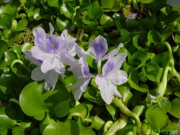
שם עברי: יקינטון
שם לועזי: Eichhornia Crassipes
גובה מקסימלי: 15 ס"מ
עומק שתילה: צמח צף
חודשי פריחה: אוגוסט ספטמבר
איזור שתילה: שמש- חצי צל
תיאור: צמח בעל פריחה סגולה מתפשט על פני המים במהירות
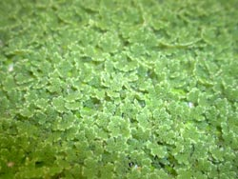
שם עברי: אזולה
שם לועזי: Azola
גובה מקסימלי: 0 ס"מ
עומק שתילה: צמח צף
חודשי פריחה: אין
איזור שתילה: שמש - חצי צל
תיאור: צמח צף , יוצר מרבד ירוק צפוף על פני הבריכה, אידיאלי להצללת הבריכה
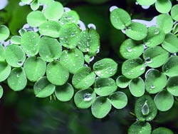
שם עברי: סלביניה
שם לועזי: Salvinia Natans
גובה מקסימלי: 2 ס"מ
עומק שתילה: צמח צף
חודשי פריחה: אין
איזור שתילה: שמש
תיאור: צמח צף, יוצר מרבד ירוק על פני המים
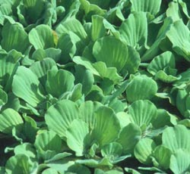
שם עברי: חסת מים
שם לועזי: Pistia Stratiotes
גובה מקסימלי: 10 ס"מ
עומק שתילה: צמח צף
חודשי פריחה: אין
איזור שתילה: שמש- חצי צל
תיאור: צמח צף, מתרבה במהירות ע"י שלוחות, מסייע לאיזון מי הבריכה

